# Configurar correo de GMAIL en SQL SERVER

En ocasiones, sobre todo cuando trabajamos con JOB (es un tema que tengo pendiente por postear), es útil el envío del correo, para informarnos que el job falló, o que el job se ejecuto correctamente según lo deseemos, o simplemente que exista un procedimiento o función que envíe un correo porque así lo deseamos, pues bien, existe la posibilidad de enviar correos de SQL SERVER, pero tenemos que configurarlo antes.

Primeramente vamos a configurar el correo y eso lo realizamos en la pestaña Management, en la opción **Database Mail.**

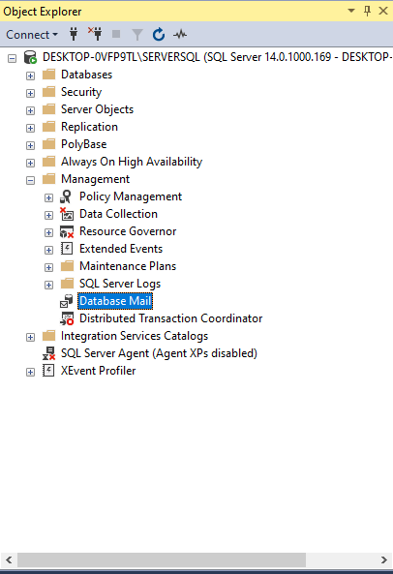

Damos clic en el botón derecho del mouse en la opción **Configure database Mail**

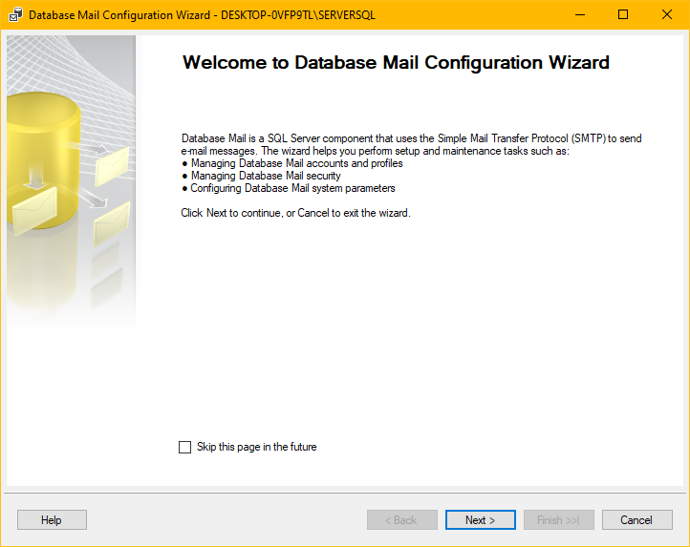

Nos aparecerá el siguiente recuadro, únicamente daremos clic en **Next.**

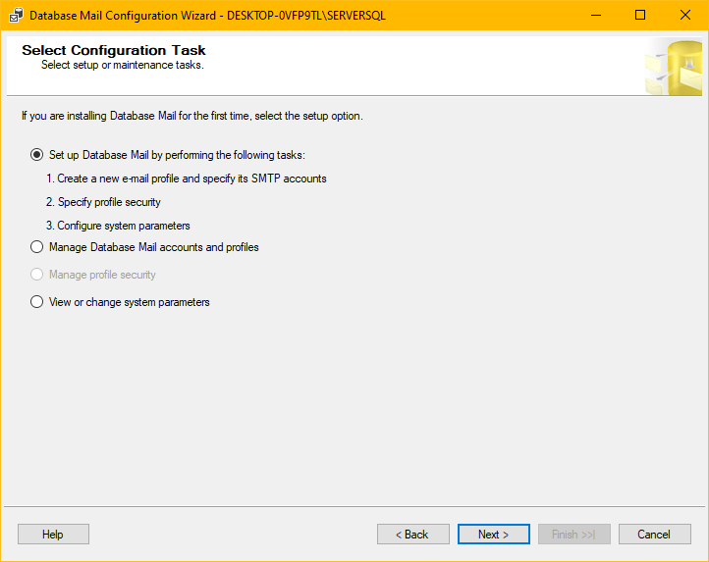

En esta ventana seleccionaremos la primera opción, pues apenas vamos a habilitar la característica.

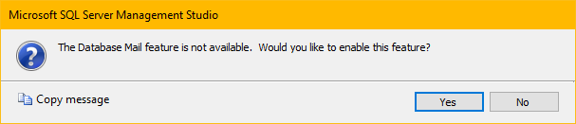

Si es la primera vez que estamos configurando el correo, aparecerá el siguiente recuadro informándonos que la característica no está disponible, que si queremos habilitarla, obviamente responderemos que sí para que habilite esta característica.

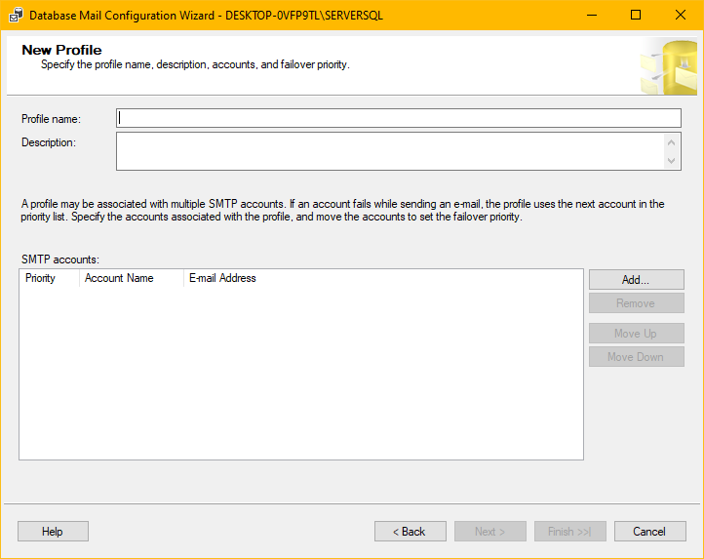

En el nombre del perfil, colocamos el nombre que le queramos dar al perfil, en mi caso **Gmail.**Después, damos clic en el botón Add para agregar la cuenta de correo al perfil, y lo configuraremos con los valores que nos ofrece Gmail.

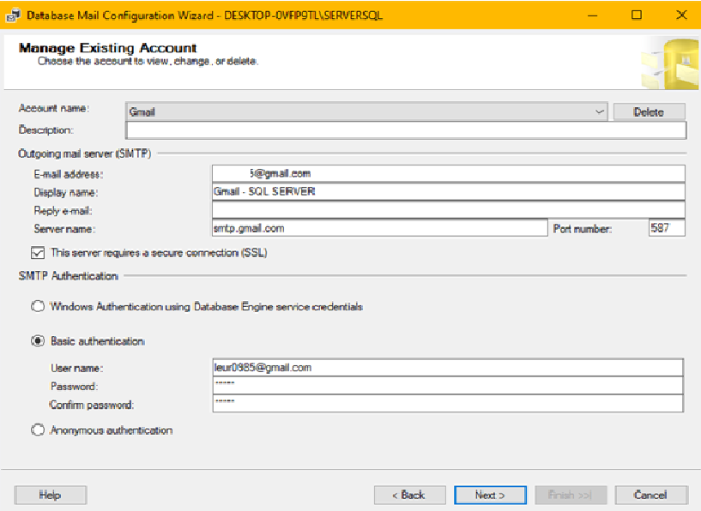

Una vez configurados los valores, damos clic en Next, y configuramos la seguridad.

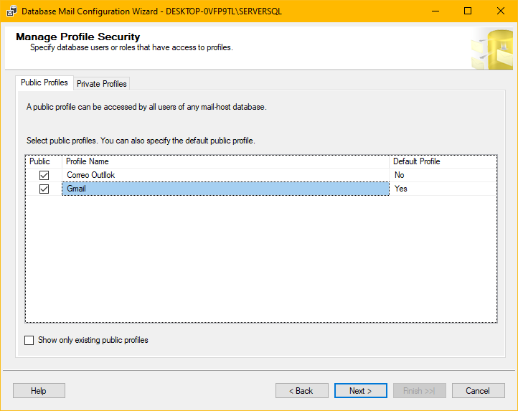

Es importante marcar el perfil como público y como Default "Yes", una vez configurado, daremos clic en Next.

Una vez realizado esto, quedará configurado el correo y enviaremos un mensaje de prueba para comprobarlo.

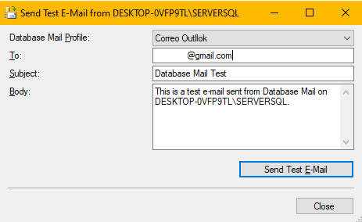

Damos clic en el botón **"Send Test Email",**y estaremos recibiendo un correo en nuestro Gmail, pero CUIDADO, puedes estar recibiendo un correo como éste:

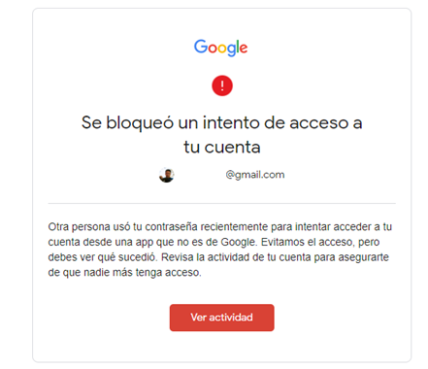

En este caso el correo de SQL SERVER no lo recibiste, en  su lugar recibiste este correo. ¿Porque?, pues lo que pasa es que Google bloqueó esa app "desconocida" que quiere enviar correos a tu nombre y ha protegido tu cuenta, pero TRANQUILO, por eso es este post. En este caso tendrás que ingresar a tu cuenta de Google y permitir el **acceso a apps menos seguras**.

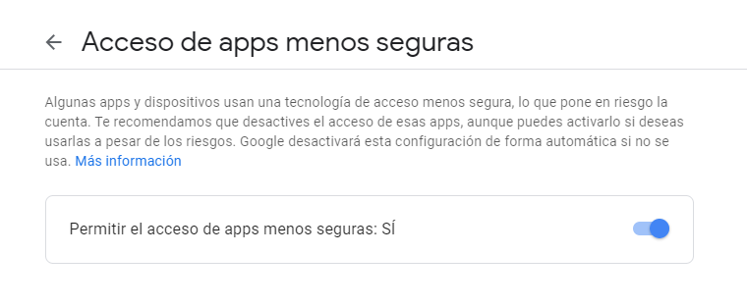

Una vez que hayas configurado el acceso a app menos seguras, intentaremos enviar nuevamente un correo de prueba y ésta vez tendremos éxito.